Técnicas Digitales II
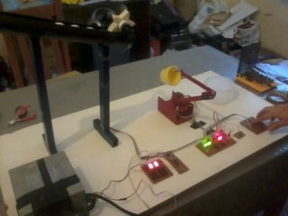

Proyecto: Brazo Robótico

Profesora: Ing. Ana María Frenzel
Integrantes:
Brunet, Alfredo Leonel
Brunet, José Martin
Año: 2013

